BT_Buổi 5_Nguyễn Hồ Trường Tam_1150080156

III. Dự án kiểm thử
III.1. Lập kế hoạch cho dự án kiểm thử
1. Tạo một dự án mới có tên MSSV_LAB53.mpp trong đó, MSSV là mã số của sinh viên.
2. Thiết lập ngày bắt đầu dự án là 01/11/2022.
3. Thiết lập những ngày không làm việc trong lịch dự án: Ngày hội toàn công ty. Thời gian hội là trong ngày 14/11/2022.
4. Xây dựng danh sách các nhiệm vụ. Sử dụng thông tin của Bảng 1.1 sau để: - Nhập các nhiệm vụ và khoảng thời gian thực hiện từng nhiệm vụ. - Tạo ra các nhiệm vụ tóm tắt cho một danh sách các nhiệm vụ.
- Tạo tóm tắt cho dự án.
- Liên kết các nhiệm vụ để tạo sự phụ thuộc giữa chúng.
- Thực hiện sắp lịch nhiệm vụ tự động.
Bảng 1.1 – Danh sách nhiệm vụ của dự án Kiểm thử
ID Task Name Duration Predecessors 0 MSSV_DX_MY 23 days
1 | Kiểm thử đơn vị | 15.5 days
2 | Kiểm thử đơn vị | 8 days
3 | Kiểm thử tích hợp | 10 days | 2FS-2.5 days
4 | Kiểm thử hệ thống | 7.5 days
5 | Kiểm thử chức năng | 5 days | 3
6 | Kiểm thử hiệu suất | 3 days | 3
7 | Kiểm thử chấp nhận | 1.5 days | 5,6
8 | Kiểm thử cài đặt | 1 day | 7
9 | Hệ thống sẵn sàng cho sử dụng | 0 days | 8

5. Thiết lập nguồn nhân lực cho dự án theo Bảng 1.2.

Bảng 1.2 – Thông tin nguồn nhân lực của dự án Kiểm thử
_{ID Resource Name Type Group} Max.
_{Units Std. Rate} Overtime Rate
Base
Calendar
1 Ngô Trọng Phúc Work Lập trình viên 100% $30.00/hr $45.00/hr Standard
2 | Nguyễn Chí Cường | Work | Lập trình viên | 100% | $35.00/hr | $51.00/hr | Standard
3 | Phạm Hồng Hạnh | Work | Lập trình viên | 100% | $30.00/hr | $45.00/hr | Standard
4 | Lâm Thị Kim Yến | Work | Kiểm thử viên | 100% | $25.00/hr | $37.50/hr | Standard
5 | Phan Thành Đạt | Work | Kiểm thử viên | 100% | $30.00/hr | $45.00/hr | Standard
6 | Trần Hoàng Hà | Work | Kiểm thử viên | 100% | $25.00/hr | $37.50/hr | Standard
7 | Huỳnh Mai Lê | Work | Kiểm thử viên | 100% | $20.00/hr | $30.00/hr | Standard
8 | Mai Lệ Quyên | Work | Khách | 100% | $30.00/hr | $45.00/hr | Standard

6. Phân công nguồn nhân lực cho dự án theo Bảng 1.3.
Bảng 1.3 – Phân công nhân lực của dự án Kiểm thử
Task Name Resource Names
MSSV_DX_MY
Kiểm thử đơn vị
Kiểm thử đơn vị | Ngô Trọng Phúc, Nguyễn Chí Cường, Phạm Hồng Hạnh
Kiểm thử tích hợp | Lâm Thị Kim Yến, Phan Thành Đạt, Trần Hoàng Hà, Huỳnh Mai Lê
Kiểm thử hệ thống
Kiểm thử chức năng | Huỳnh Mai Lê, Phan Thành Đạt
Kiểm thử hiệu suất | Lâm Thị Kim Yến, Trần Hoàng Hà
Kiểm thử chấp nhận | Mai Lệ Quyên
Kiểm thử cài đặt | Lâm Thị Kim Yến, Mai Lệ Quyên, Phan Thành Đạt
Hệ thống sẵn sàng cho sử dụng

7. Tùy chỉnh hiển thị cho các thanh nhiệm vụ và thanh nhiệm vụ tóm tắt trong biểu đồ Gannt theo dạng sau.
Thông tin mà thanh nhiệm vụ phải có Thông tin mà thanh nhiệm vụ tóm tắt phải có 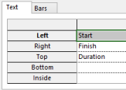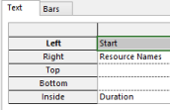

III.2. Phân tích dự án kiểm thử
Từ dự án trên, sinh viên tạo tập tin MSSV_LAB53.docx để trả lời những câu hỏi sau:
1. Với nhiệm vụ tóm tắt “Kiểm thử hệ thống”, hãy liệt kê:
a. Số giờ làm việc theo kế hoạch của từng thành viên thực hiện từng nhiệm vụ con trong nhiệm vụ tóm tắt này? Tổng số giờ làm việc theo kế hoạch thực hiện từng nhiệm vụ con và nhiệm vụ tóm tắt này?
Nhiệm vụ kiểm thử | Thời gian tổng | Số ngày thực hiện | Thành viên | Giờ làm việc (hrs)
Kiểm thử chức năng | 80 hrs | 5 days | Huỳnh Mai Lê | 40 hrs
 |  |  | Phan Thành Đạt | 40 hrs
Kiểm thử hiệu suất | 48 hrs | 3 days | Lâm Thị Kim Yến | 24 hrs
 |  |  | Trần Hoàng Hà | 24 hrs
Kiểm thử chấp nhận | 8 hrs | 1 day | Mai Lệ Quyên | 8 hrs
Kiểm thử cài đặt | 24 hrs | 1 day | Lâm Thị Kim Yến | 8 hrs
 |  |  | Phan Thành Đạt | 8 hrs
 |  |  | Mai Lệ Quyên | 8 hrs

Tổng số giờ theo kế hoạch của nhiệm vụ tóm tắt “Kiểm thử hệ thống” = 160 hrs.
b. Ngày làm việc và số giờ làm việc cụ thể của từng thành viên thực hiện từng nhiệm vụ con trong nhiệm vụ tóm tắt này?
Thành viên | Tổng thời gian (hrs) | Thời gian thực hiện | Nhiệm vụ con
Huỳnh Mai Lê | 40 hrs | 23/11 → 30/11 | - Làm việc mỗi ngày khoảng 8 giờ/ngày.
Phan Thành Đạt | 48 hrs | 23/11 → 30/11  và 02/12 | - Làm việc mỗi ngày khoảng 8 giờ/ngày.  - Kiểm thử cài đặt ngày 02/12 (8h).
Lâm Thị Kim Yến | 32 hrs | 23/11 → 28/11  và 02/12 | - Làm việc mỗi ngày khoảng 8 giờ/ngày.  - Kiểm thử cài đặt ngày 02/12 (8h).
Trần Hoàng Hà | 24 hrs | 23/11 → 28/11 | - Làm việc mỗi ngày khoảng 8 giờ/ngày.
Mai Lệ Quyên | 16 hrs | 01/12 → 02/12 | - Kiểm thử chấp nhận ngày 01/12 (8h).  - Kiểm thử cài đặt ngày 02/12 (8h).

c. Tại sao vào ngày 23/11/2022, Trần Hoàng Hà chỉ làm nhiệm vụ “Kiểm thử hiệu suất” trong 4 giờ:
Vì trong cùng ngày, nhóm kiểm thử có nhiều công việc được phân bổ song song. Khi đó, phần mềm Microsoft Project sẽ tự động chia nhỏ khối lượng công việc để đảm bảo tổng thời gian làm việc của mỗi nhân sự không vượt quá giới hạn cho phép. Project quy định Max Units = 100%, tương đương 8 giờ làm việc mỗi ngày. Nếu trong ngày có nhiều nhiệm vụ giao cùng lúc, hệ thống sẽ tự động phân bổ thời gian cho từng nhiệm vụ sao cho tổng cộng không vượt quá 8 giờ.
Vì vậy, việc Trần Hoàng Hà chỉ làm 4 giờ cho “Kiểm thử hiệu suất” vào ngày 23/11 là kết quả của quá trình phân bổ tự động từ phần mềm, để đảm bảo khối lượng công việc được chia đều và hợp lý giữa các nhiệm vụ khác trong cùng ngày.

2. Với nhân lực Lâm Thị Kim Yến, hãy liệt kê:
a. Ngày bắt đầu, ngày kết thúc, số giờ làm việc theo kế hoạch, mức lương chuẩn, chi phí theo kế hoạch cho từng nhiệm vụ mà Yến thực hiện? Lưu ý: các nhiệm vụ hiển thị phải được sắp xếp theo ID.
Nhiệm vụ | Start | Finish | Work | Std. Rate | Cost (Work × Rate)
Kiểm thử tích hợp | Tue 08/11/22 | Wed 23/11/22 | 80 h | $25/h | $2,000
Kiểm thử hiệu suất | Wed 23/11/22 | Mon 28/11/22 | 24 h | $25/h | $600
Kiểm thử cài đặt | Fri 02/12/22 | Fri 02/12/22 | 8 h | $25/h | $200
- Tổng Work của Lâm Thị Kim Yến: 80 + 24 + 8 = 112 giờ
- Tổng chi phí kế hoạch: 112 × $25 = $2,800
b. Ngày làm việc và số giờ làm việc cụ thể cho từng nhiệm vụ mà Yến thực hiện
Nhiệm vụ | Tổng thời gian(hrs) | Khoảng thời gian thực hiện | Số ngày làm việc | Phân bổ công việc (giờ/ngày)
Kiểm thử tích hợp | 80 hrs | 08/11→23/11 | Khoảng 10 ngày (Mon–Fri) | ~8h/ngày làm việc trong toàn bộ giai đoạn
Kiểm thử hiệu suất | 24 hrs | 23/11, 24/11, 28/11 | 3 ngày làm việc | ~8h/ngày cho mỗi ngày kiểm thử
Kiểm thử cài đặt | 8 hrs | 02/12 | 1 ngày duy nhất | 8h/ngày – thực hiện toàn bộ trong một ngày

3. Sao chép các bảng, biểu đồ sau và lưu vào tập tin .docx. Lưu ý: sinh viên có thể tùy chỉnh màu sắc, font chữ, v.v. các bảng, biểu đồ sao cho đẹp, dễ nhìn.

a. Biểu đồ thống kê tài nguyên của dự án
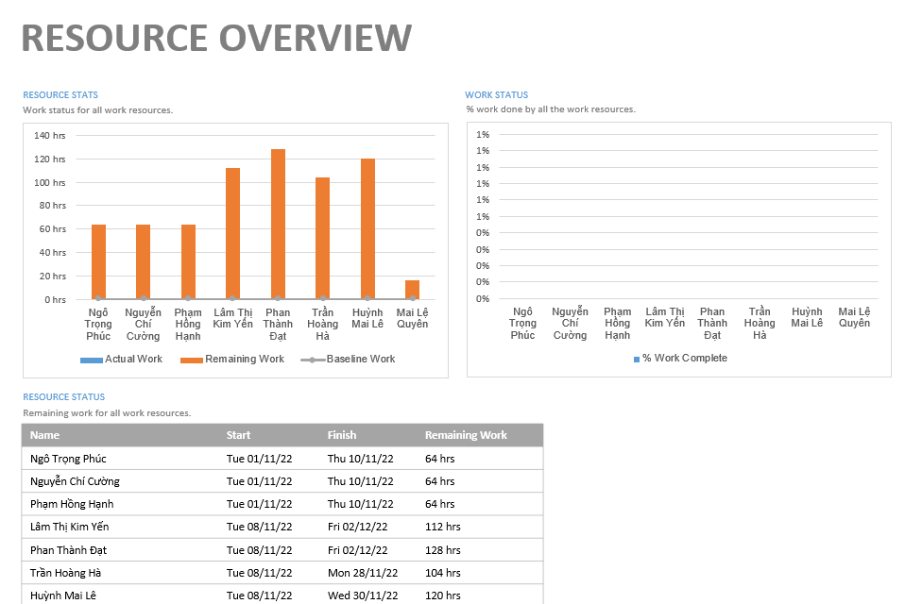
b. Bảng danh sách chi tiết các công việc tới hạn
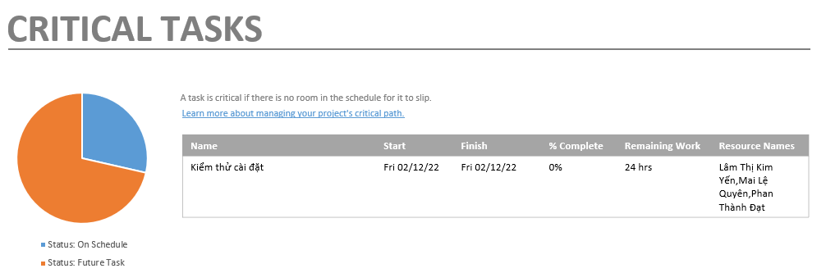

c. Biểu đồ thống kê số giờ làm việc theo của từng nhiệm vụ
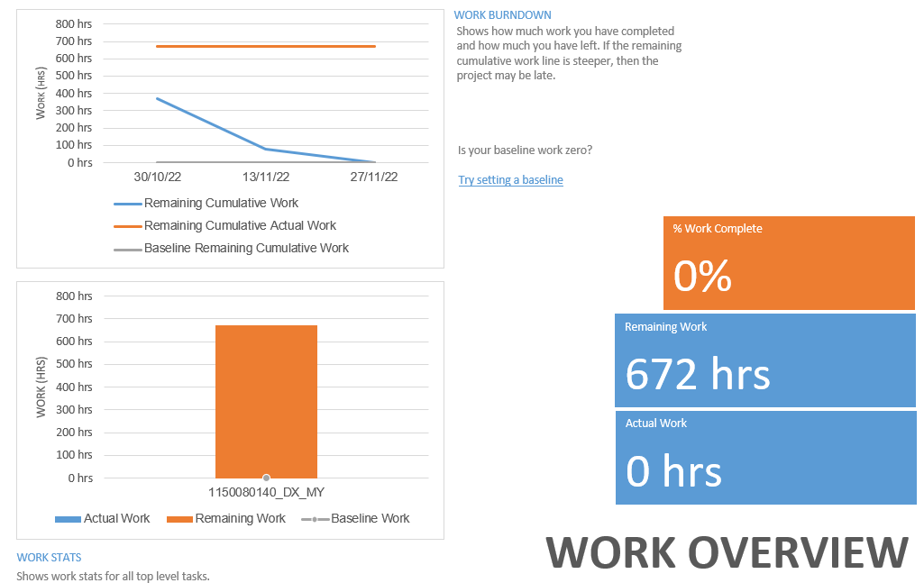
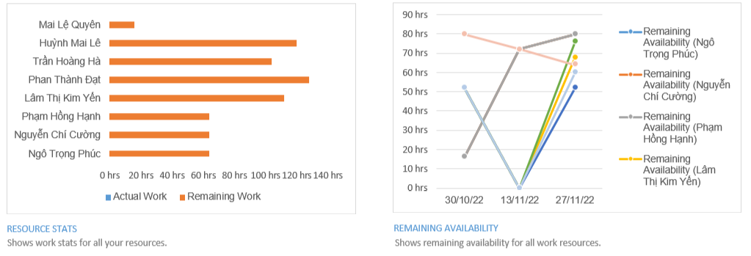

d. Biểu đồ trạng thái chi phí của tất cả các nhân lực làm cho dự án
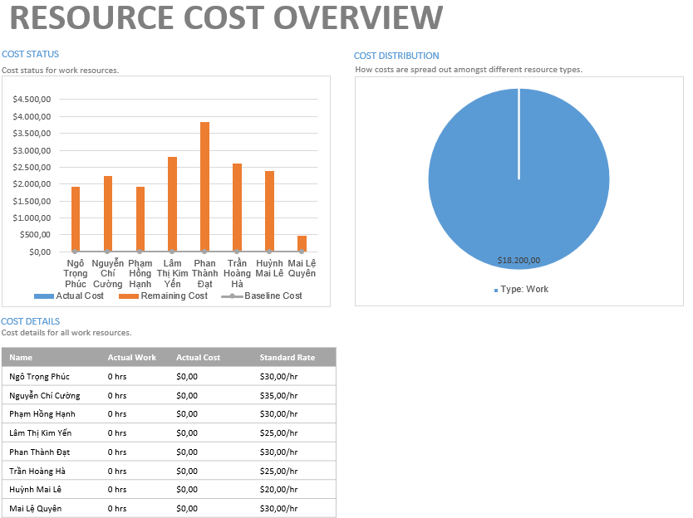
4. Chụp ảnh lịch tháng 11/2022 theo dạng tương tự hình sau nhưng tên các nhiệm vụ có màu xanh, in đậm và nghiêng; lưu ảnh chụp vào tập tin .docx?
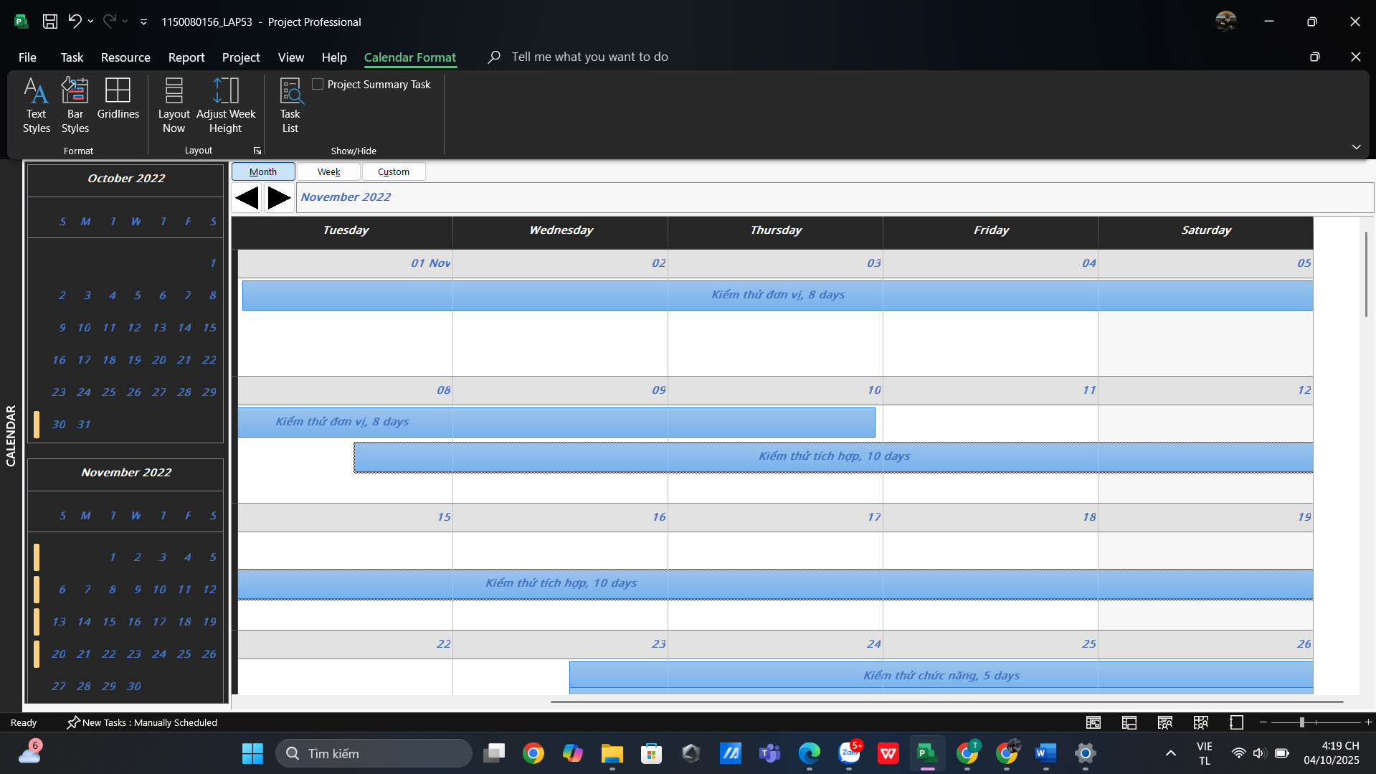

5. Tùy chỉnh khung nhìn thời gian Timeline: đưa tất cả các công việc vào khung nhìn, sử dụng “Display as Callout”, “Text Lines”, v.v. để hiển thị chi tiết khung nhìn; sau đó chụp ảnh khung nhìn này để đưa vào tập tin:
